SusTainable dAta-dRiven manufacTuring
Accordo Innovazione DM 31/12/2021 — Prog. n. F/310087/01-05/X56
www.start-innovability.it
PRODUCT TECHNOLOGICAL SUSTAINABILITY ASSESSMENT (P-TSA)
Relazione Parziale N°: RP7.4
Versione del Documento: V1.0
Data di Revisione del Documento: 07.08.2026
Responsabilità: Gresmalt — Capofila

1. INTRODUZIONE
1.1 Inquadramento dell'attività
L'attività 7.4 estende al prodotto la valutazione di sostenibilità tecnologica che l'attività 7.3 conduce sulla fabbrica. Se l'OR7.3 misura, con l'Extended Exergy Accounting Plus (EEA+), la sostenibilità del sistema produttivo, l'OR7.4 completa il quadro determinando in modo quantitativo le prestazioni tecniche del prodotto ceramico e la loro conformità al quadro normativo dei materiali ceramici. Il Piano di Sviluppo assegna all'attività l'applicazione della metodologia P-TSA secondo l'approccio del ciclo di vita (Life Cycle Thinking, LCT) e lo schema della ISO 14040, in prospettiva di supply chain cradle-to-grave, misurando la sostenibilità tecnologica rispetto a tre categorie d'impatto: In-/Outputs Availability (IOA), Operational Performance (OP) e Technical Quality (TQ).
1.2 Baseline e scopi
La baseline di progetto è nulla (0.0) per tutti i KPI. Gli obiettivi sono: un indicatore per ciascuna categoria e per 3 tipologie — Stock Coverage Rate (SCR) per IOA, Productivity Indicators (PsI) per OP, Output Conformity Rate (OCR) per TQ — e un indice sintetico normalizzato, il Product Technology Sustainability Index (P-TSI), per le 3 tipologie. Le tre tipologie sono definite dalle Environmental Product Declaration (EPD, ISO 14025 / EN 15804+A2, EPDItaly) del gruppo:
Tipologia | Spessore | Massa (unità dich.) | Stabilimento | Gruppo | Uso tipico
T1 | 7,4 mm | 13,98 kg/m² | D060 Scandiano | BIa | interni, alleggerito
T2 | 8,2 mm | 16,05 kg/m² | D060 Scandiano | BIa | interni/esterni, standard
T3 | 20,0 mm | 41,79 kg/m² | D240 Frassinoro | BIa | esterni/outdoor, spessorato
Tabella 1 — Le tre tipologie di prodotto (fonte: EPD). Tutte gres porcellanato smaltato gruppo BIa (assorbimento ≤ 0,5 %, ISO 10545-3), EN 14411, cottura 1210–1230 °C, unità dichiarata 1 m²·anno, periodo dati lug 2023 – giu 2024.
1.3 Interdipendenze
L'attività dipende da OR6.8/6.9 (segmentazione e progettazione data-driven del prodotto), da OR7.1–7.2 (infrastruttura Edge-to-Cloud E2C come sorgente dati) e condivide impianto metodologico e governance del dato con OR7.3. Il P-TSI è, con l'EEA+ Index, uno dei due KPI del collaudo della Intelligent Industry (OR7.8) e concorre alla caratterizzazione dei prototipi di OR7.9, contribuendo al Risultato Finale RF7.
2. METODOLOGIA
2.1 Fondamento e schema ISO 14040
Il P-TSA applica al prodotto la logica LCT/ISO 14040 in quattro fasi (Goal & Scope → Inventory → Impact Assessment → Interpretation), trattando la tecnologia come dimensione di sostenibilità a sé stante e non come mero abilitatore. Il sistema-prodotto è letto lungo le sette attività della value chain (Sourcing, Inbound Logistics, Operations, Internal Logistics, Outbound Logistics, Product Usage, Waste Logistics), dal cradle al grave.
2.2 Unità funzionale
Coerentemente con il problema progettuale n. 4, l'unità funzionale è stata scelta tramite prove comparate tra 1 m², 1 t e lotto di tipologia produttiva. Si è adottato il lotto di tipologia produttiva come unità funzionale operativa, mantenendo la normalizzazione a 1 m² — la stessa unità dichiarata degli EPD — come riferimento di comparabilità trasversale tra le tre tipologie e con OR7.3.
2.3 Categorie d'impatto e indicatori
• IOA → SCR (Stock Coverage Rate) = Stock medio / Consumo medio [giorni], su materie prime (Sourcing), prodotto finito (Internal Logistics) e smalti/inchiostri (Operations).
• OP → PsI (Productivity Indicators) = Output reale / Input reale: produttività energetica [m²/GJ], resa di materiale [m²/m²], throughput di linea [m²/h].
• TQ → OCR (Output Conformity Rate) = Parametro qualità / Soglia normativa, su parametri ISO 10545 con soglie EN 14411 BIa: resistenza a flessione (ISO 10545-4, ≥ 35 N/mm²), sforzo di rottura (ISO 10545-4, ≥ 700/1300 N), qualità superficiale (ISO 10545-2, ≥ 95 %).
2.4 Normalizzazione e aggregazione
Si adottano due schemi con verifica incrociata. Primario — z-score + pesi uguali (Vacchi 2021): ogni indicatore è standardizzato z = (x − μ)/σ tra le tre tipologie; i sotto-indici IOAI, OPI, TQI sono la media (pesi uguali) degli z; il P-TSI è la media dei tre sotto-indici (lettura relativa/comparativa). Secondario — scoring 1–5 + AHP (RP7.3 / O-TSA 2025): ogni indicatore è mappato su scala 1–5 tramite soglie; i pesi entro e tra le dimensioni derivano da Analytic Hierarchy Process con verifica del Consistency Ratio (CR ≤ 0,10) — lettura assoluta in [1–5]. Il confronto temporale è dato dal Technology Improvement Index (TII).
2.5 Architettura dati
La pipeline è alimentabile da serie storiche ERP/MES e da dati in tempo reale E2C (stessa logica di OR7.3). Gli artefatti — RP7.4_dataset_sintetico.xlsx, RP7.4_weights.xlsx, RP7.4_calculation_log.xlsx, RP7.4_build.py — replicano la struttura di RP7.3, sono versionati e tracciabili; le serie sono in corso di consolidamento.
3. RISULTATI
3.1 Energia specifica di processo
Tipologia | Massa [kg/m²] | Energia specifica processo [MJ/m²]
T1 · 7,4 mm | 13,98 | 42,6
T2 · 8,2 mm | 16,05 | 49,0
T3 · 20 mm | 41,79 | 127,5
Tabella 2 — Intensità energetica di processo per m² (∝ massa; ancoraggio a RP7.3 D060/D240).
3.2 Indicatori per categoria
SCR — copertura scorte [giorni] | T1 · 7,4 mm | T2 · 8,2 mm | T3 · 20 mm
Materie prime (Sourcing) | 40,0 | 46,0 | 83,9
Prodotto finito (Internal Log.) | 29,7 | 33,8 | 57,8
Smalti/inchiostri (Operations) | 22,9 | 26,0 | 33,3
Tabella 3 — IOA · Stock Coverage Rate per input e tipologia.
PsI — produttività | Unità | T1 · 7,4 mm | T2 · 8,2 mm | T3 · 20 mm
Produttività energetica | m²/GJ | 22,49 | 19,41 | 7,34
Resa di materiale | m²/m² | 0,962 | 0,955 | 0,941
Throughput di linea | m²/h | 640 | 560 | 210
Tabella 4 — OP · Productivity Indicators per metrica e tipologia.
OCR = QP/AT | Norma / soglia | T1 · 7,4 mm | T2 · 8,2 mm | T3 · 20 mm
Resistenza a flessione | ISO 10545-4 / ≥35 N/mm² | 1,371 | 1,429 | 1,514
Sforzo di rottura | ISO 10545-4 / ≥700–1300 N | 2,000 | 1,577 | 5,538
Qualità superficiale | ISO 10545-2 / ≥95 % | 1,027 | 1,022 | 1,015
Tabella 5 — TQ · Output Conformity Rate per parametro (valori ≥ 1 = conforme con margine).
3.3 Sotto-indici e P-TSI — metodo primario (z-score)
Tipologia | IOAI (z) | OPI (z) | TQI (z) | P-TSI (z)
T1 · 7,4 mm | -0,920 | +0,970 | -0,191 | -0,047
T2 · 8,2 mm | -0,466 | +0,403 | -0,280 | -0,115
T3 · 20 mm | +1,385 | -1,372 | +0,472 | +0,162
Tabella 6 — Sotto-indici z-score e P-TSI (pesi uguali). Ordinamento: T3 > T1 > T2.
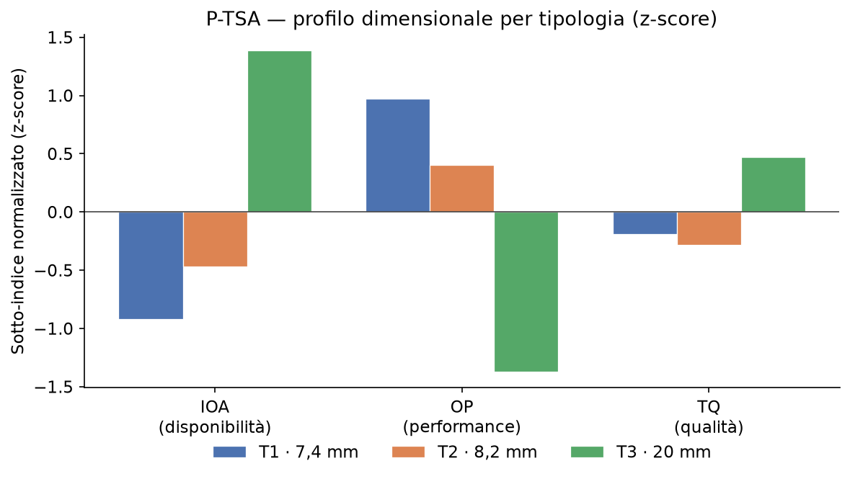
Figura 1 — Profilo dimensionale (z-score): T3 forte su IOA e TQ, debole su OP; T1 profilo speculare (forte OP).
3.4 Sotto-indici e P-TSI — metodo secondario (scoring 1–5 + AHP)
Tipologia | S_IOA [1–5] | S_OP [1–5] | S_TQ [1–5] | P-TSI [1–5] | TII
T1 · 7,4 mm | 3,80 | 4,75 | 3,14 | 3,73 | +3,97 %
T2 · 8,2 mm | 4,00 | 4,00 | 3,00 | 3,46 | +3,19 %
T3 · 20 mm | 5,00 | 1,50 | 4,71 | 3,81 | +9,84 %
Tabella 7 — Punteggi dimensionali, P-TSI ponderato AHP e TII, Ordinamento: T3 > T1 > T2, Pesi AHP tra dimensioni: IOA 0,163 · OP 0,297 · TQ 0,540; CR = 0.0079 ≤ 0,10 (consistente).
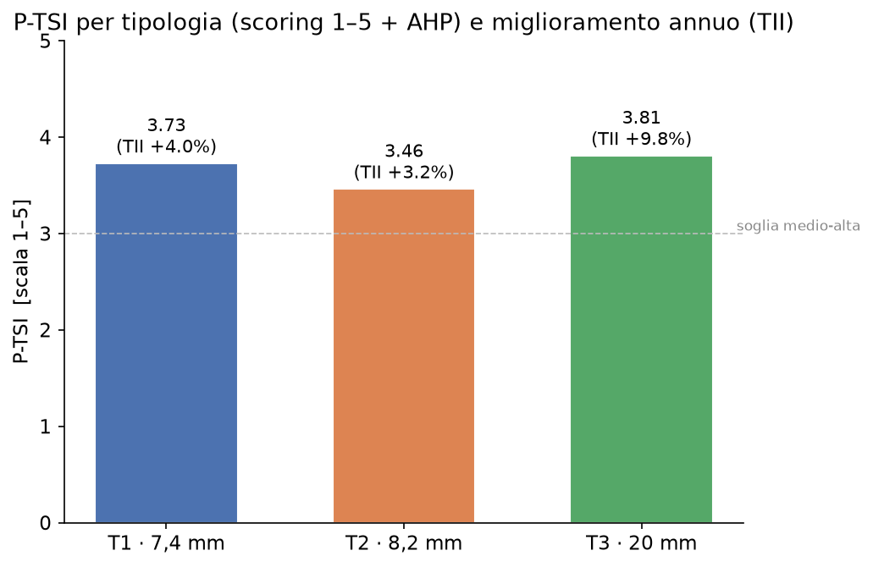
Figura 2 — P-TSI (scala 1–5) e miglioramento annuo (TII) per tipologia.
3.5 Analisi di sensibilità
Scenario | Ordinamento
z-score + pesi uguali (PRIMARIO) | T3 · 20 mm > T1 · 7,4 mm > T2 · 8,2 mm
z-score + pesi AHP (TQ>OP>IOA) | T3 · 20 mm > T1 · 7,4 mm > T2 · 8,2 mm
scoring 1-5 + AHP | T3 · 20 mm > T1 · 7,4 mm > T2 · 8,2 mm
scoring 1-5 + pesi uguali | T1 · 7,4 mm > T2 · 8,2 mm > T3 · 20 mm
z-score focus OP (0.25/0.50/0.25) | T1 · 7,4 mm > T2 · 8,2 mm > T3 · 20 mm
z-score focus disponib./qualita (0.40/0.20/0.40) | T3 · 20 mm > T2 · 8,2 mm > T1 · 7,4 mm
Tabella 8 — Stabilità dell'ordinamento. T3 primeggia in 3 scenari su 6 (quelli in cui disponibilità e qualità hanno peso normale o superiore); T1 primeggia quando si privilegia l'efficienza operativa; T2 non è mai primo.
3.6 Verifica dei KPI di attività
KPI | Baseline | Obiettivo | Risultato
SCR (IOA) | 0.0 | Indicatore per 3 tipologie | 3 SCR × 3 tipologie
PsI (OP) | 0.0 | Indicatore per 3 tipologie | 3 PsI × 3 tipologie
OCR (TQ) | 0.0 | Indicatore per 3 tipologie | 3 OCR × 3 tipologie
P-TSI | 0.0 | Indice per 3 tipologie | 3 P-TSI (z-score e scoring/AHP)
Consistenza AHP | — | CR ≤ 0,10 | CR = 0.0079 (consistente)
Tabella 9 — Verifica dei KPI di attività: obiettivi raggiunti.
4. DISCUSSIONE E CONCLUSIONI
4.1 Lettura dei risultati
Il P-TSA restituisce profili tecnologici nettamente differenziati, coerenti con la natura fisica e d'uso delle tipologie. T3 (20 mm, outdoor/spessorato) è il prodotto tecnologicamente più sostenibile secondo il metodo primario: eccelle in disponibilità (IOA) e qualità tecnica (TQ, sforzo di rottura strutturale), ma è il più debole in performance operativa (OP) per l'elevata intensità energetica e il basso throughput. T1 (7,4 mm, alleggerito) ha il profilo speculare (massima efficienza operativa) ed è primo quando l'analisi privilegia l'OP. T2 (8,2 mm, standard) è la tipologia mediana e non risulta mai prima: emerge come principale candidato al miglioramento.
4.2 Robustezza e ponderazione
La convergenza tra metodo primario (z-score) e scoring + AHP sull'ordine T3 > T1 > T2 costituisce una validazione incrociata. L'analisi di sensibilità mostra che l'ordine dei primi due (T3 vs T1) dipende dal peso attribuito alla performance operativa: privilegiando l'OP, T1 supera T3. Non è una debolezza ma un'informazione decisionale, resa trasparente dai pesi AHP (CR = 0.0079). Il TII positivo per tutte le tipologie (+3 ÷ +10 %) indica un miglioramento tendenziale, massimo per T3.
4.3 Interdipendenze e contributo al progetto
La RP7.4 chiude, sul versante prodotto, il sistema di misura della sostenibilità tecnologica del progetto: insieme all'EEA+ di OR7.3 fornisce i due indici (P-TSI ed EEA+I) del collaudo della Intelligent Industry (OR7.8) e alimenta la caratterizzazione dei prototipi di OR7.9. Riusa l'infrastruttura E2C (OR7.1–7.2) e l'impianto AHP/controlli di OR7.3, garantendo omogeneità metodologica tra la scala di fabbrica e quella di prodotto.
4.4 Contributo rispetto allo stato dell'arte
Il P-TSA porta a livello di prodotto ceramico una misura della sostenibilità tecnologica oggi assente dai framework prevalenti (LCA, GRI, SDG la trattano solo come abilitatore). Ancorando gli indicatori a metriche di supply chain (SCR/PsI/OCR) e alla conformità normativa (ISO 10545 / EN 14411), e rendendo esplicita la ponderazione via AHP, l'assessment trasforma dati operativi frammentati in un indice sintetico, interpretabile e auditabile per tipologia, utilizzabile come leva decisionale e come variabile per l'ottimizzazione multi-obiettivo della Intelligent Industry.
4.5 Prospettive
Il consolidamento riguarderà l'estensione del calcolo a granularità di lotto sull'intero portafoglio (OR6.8), la calibrazione di soglie e pesi in workshop con produzione/qualità/manutenzione, la lettura mensile del P-TSI su 12 mesi per il collaudo OR7.8, fino all'integrazione del P-TSI come variabile di controllo nel Digital Twin di prodotto.
Allegati
• RP7.4_dataset_sintetico.xlsx — dataset di input per tipologia/periodo (serie in corso di consolidamento).
• RP7.4_weights.xlsx — soglie di scoring e matrici AHP (pesi + CR).
• RP7.4_calculation_log.xlsx — log di calcolo versionato (formula → input → output).
• RP7.4_build.py — codice di calcolo (legge il dataset, ricostruisce indici e figure).

